JLR INVESTEERT £500 MILJOEN IN BOUW VAN EV-FABRIEK VAN DE TOEKOMST IN MERSEYSIDE
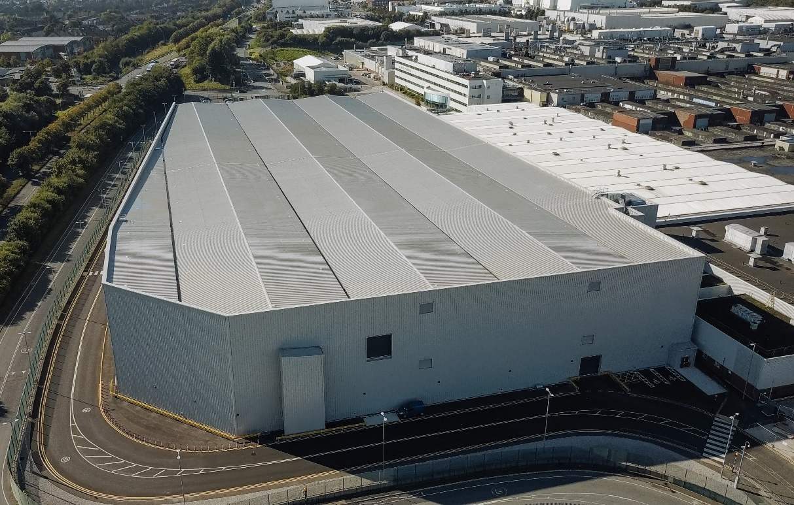
Uitbreiding van de koetswerkafdeling bij JLR Halewood met 32.364 m²

- JLR heeft zijn fabriek in Halewood, Merseyside, ingrijpend veranderd ter voorbereiding op de productie van elektrische wagens
- Meer dan £250 miljoen werd geïnvesteerd in nieuwe productielijnen, machines, mensen en digitale technologie; de komende jaren wordt nog eens £250 miljoen geïnvesteerd
- De transformatiewerken zullen de parallelle productie van wagens met een interne verbrandingsmotor, hybride en zuiver elektrische wagens mogelijk maken
- Verdere modernisering gericht op hernieuwbare energiebronnen; overschakeling op alternatieve brandstoffen en energiebesparing zullen de industriële voetafdruk van Halewood met 40.000 ton CO₂ verkleinen
- De investering bevestigt JLR's engagement voor zijn Reimagine-strategie, die het bedrijf tegen 2030 zal herpositioneren als Modern Luxury autofabrikant die voorrang geeft aan elektrische wagens

Antwerpen – 1 oktober 2024: JLR heeft een investering van £500 miljoen aangekondigd om zijn fabriek in Halewood te transformeren ter ondersteuning van de parallelle productie van elektrische wagens, naast de bestaande modellen met een verbrandingsmotor en hybride modellen. Daarmee wordt Halewood gemoderniseerd voor het elektrische tijdperk.

De transformatie, waarin al £250 miljoen is geïnvesteerd, inclusief meer dan een miljoen werkuren in de afgelopen 12 maanden. De vestiging werd uitgebreid met 32.364 m² voor de productie van JLR's middelgrote elektrische luxe-SUV's op het nieuwe EMA-platform (Electric Modular Architecture).
De fabriek werd uitgerust met technologie zoals nieuwe productielijnen voor EV's, 750 autonome robots, ADAS-kalibratieopstellingen, laseruitlijntechnologie voor een perfecte montage van onderdelen en de nieuwste cloudgebaseerde digitale fabrieksbeheersystemen om toe te zien op de productie. Het resultaat van dit alles is de 'fabriek van de toekomst'.
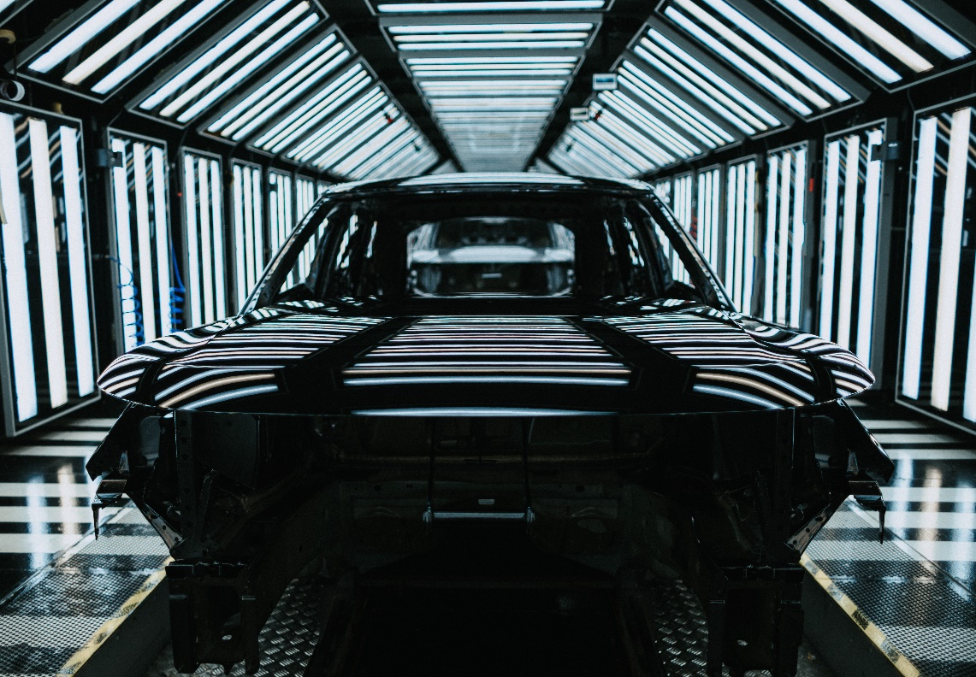
Deze investering kadert in JLR's engagement voor zijn Reimagine-strategie. Die houdt in dat JLR al zijn merken tegen 2030 gaat elektrificeren, met als doel om tegen 2039 CO₂-neutraal te zijn voor onze hele toeleveringsketen, producten en activiteiten.
Elektrificering staat centraal in deze strategie en Halewood gaat een spannende toekomst tegemoet met de productie van ICE-, PHEV- en BEV-modellen naast elkaar, voordat het uiteindelijk de eerste volledig elektrische productiefaciliteit van JLR wordt.
Barbara Bergmeier, Executive Director Industrial Operations: “Halewood is al meer dan twintig jaar het hart en de ziel van JLR in het noordwesten van Engeland en produceert wagens zoals de Range Rover Evoque en Discovery Sport.
Halewood wordt onze eerste volledig elektrische productiefaciliteit en is het bewijs van de geweldige inspanningen van onze teams en leveranciers. Zij werkten samen om de fabriek uit te rusten met de technologie die nodig is om onze elektrische luxewagens van wereldklasse te maken.”

Bijkomend transformatiewerk om elektrische wagens van verschillende groottes te kunnen maken houdt onder andere in:
- Nieuwe koetswerkafdeling kan 500 koetswerken per dag produceren
- 1,4 km van de spuiterij werd aangepast met de uitbreiding van ovens en transportbanden om te voldoen aan de toegenomen vraag naar contrasterende daken
- Bouw van een nieuwe geautomatiseerde opslagtoren waar 600 gelakte koetswerken kunnen worden opgeslagen
- De uiteindelijke productielijn is verlengd van 4 km naar 6 km om de montage van accu’s mogelijk te maken
- Bouwstations voor wagens verlengd tot zeven meter om de verschillende proporties van de nieuwe elektrische EMA-wagens te vergemakkelijken
- 40 nieuwe autonome mobiele robots (AMR's) geïntroduceerd om werknemers te helpen bij het plaatsen van hoogspanningsaccu’s
- Hoogspanningsopleiding gegeven aan meer dan 1.600 werknemers
- £16 miljoen aan vitale apparatuur uit JLR's vestiging in Castle Bromwich, gaande van ABB-robots tot automatisch geleide voertuigen, werd geïntegreerd voor hergebruik in de nieuwe faciliteit
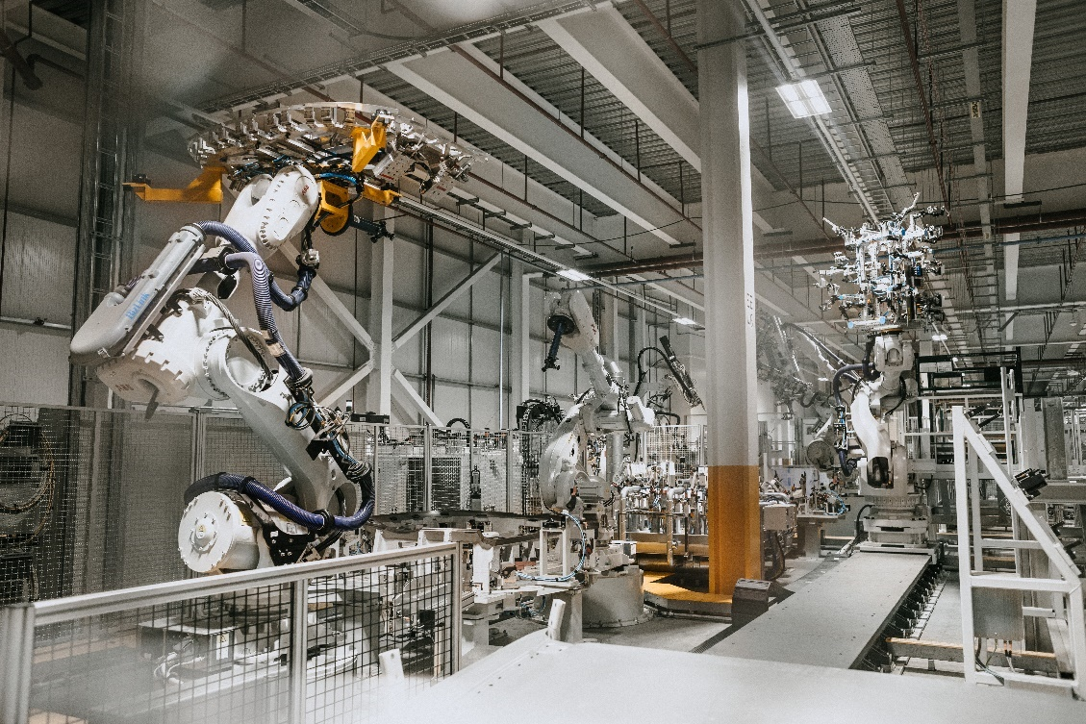
Een nieuwe kijk op duurzaamheid: Omdat JLR ernaar streeft om in 2039 CO₂-neutraal te zijn, heeft het zich ook gericht op een maximaal gebruik van hernieuwbare energie, met plannen om 18.000 fotovoltaïsche panelen te installeren, die 8.600 GWh energie produceren, wat gelijk staat aan 10% van het energieverbruik van de vestiging.
Door middel van een mix van hernieuwbare energiebronnen, overschakeling op alternatieve brandstoffen en energie-efficiënte producten wil JLR de industriële voetafdruk van Halewood met 40.000 ton CO₂ verkleinen in het kader van zijn CO2-neutrale doelstellingen.
Mensen omscholen voor elektrificering: Als onderdeel van JLR's Future Skills Programme investeert het bedrijf elk jaar £20 miljoen in alle vestigingen om werknemers in staat te stellen hun carrière een andere wending te geven en essentiële vaardigheden te verwerven in nieuwe systemen, technologieën en processen die van essentieel belang zijn voor de toekomst van autoproductie en
-techniek.
In het kader hiervan opent JLR het nieuwe opleidings- en ontwikkelingscentrum van Halewood. Daar zullen collega's oefenen op wagens in verschillende stadia van de productiecyclus, met de nadruk op hoogspanningsopleiding (HVT) waarbij accu-assemblageprocessen komen kijken. 1.600 werknemers hebben deze HVT afgerond en nog eens honderd werknemers moeten worden opgeleid.
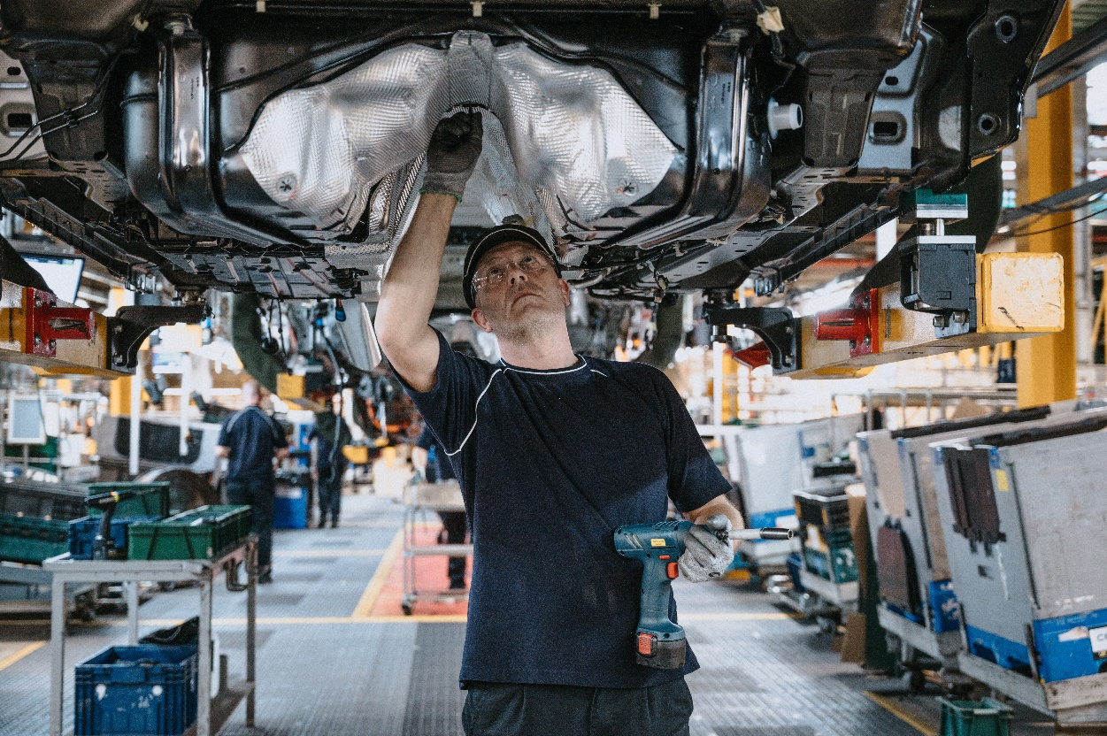
Digitaal ecosysteem: Nieuwe technologie maakt een geautomatiseerde montage van deuren op wagens mogelijk. Daarbij wordt gebruik gemaakt van geavanceerde lasermetingen om ervoor te zorgen dat elke deur precies past op het koetswerk, zodat een uitzonderlijke afwerkingskwaliteit wordt gegarandeerd.
Nu JLR ernaar streeft om geavanceerd AI-aangedreven autonoom rijden en connected services te introduceren in de volgende generatie wagens, beschikt de faciliteit in Halewood over nieuwe ADAS-kalibratieopstellingen (Advanced Driver Assistance System), waarmee de ADAS-reactiesnelheid kan worden gemeten om ervoor te zorgen dat elk voertuig het veiligste kalibratieniveau heeft voor toekomstig autonoom rijden.
De nieuwe productielijnen hebben ondertussen de eerste tests van EMA-koetswerken afgerond. JLR blijft de nieuwe machines en technologie testen en optimaliseren voordat de EMA-productie van start gaat.
EINDE

Meer informatie:

Voor meer informatie kunt u contact opnemen met:
Annick Van Cauwenberge
PR & Experiential Manager JLR Belux
M : +32 476 319 629
E : avancauw@jaguarlandrover.com

Nationale mediasite: https://jlrnewsroom.media/nl-be/
Internationale Jaguar-mediasite: www.media.jaguar.com
Internationale Land Rover-mediasite: www.media.landrover.com

Social Media-kanalen Jaguar:
Facebook: https://www.facebook.com/jaguar
Twitter: https://twitter.com/jaguar
Instagram: https://www.instagram.com/jaguar
YouTube: https://www.youtube.com/user/JaguarBELUX

Social Media-kanalen Land Rover:
Facebook: http://www.facebook.com/landrover
Twitter: http://twitter.com/landrover
Instagram: http://instagram.com/landrover
YouTube : http://www.youtube.com/landrover Belux
Social Media-kanalen Jaguar Land Rover:
LinkedIn : https://www.linkedin.com/jaguar-landrover Belux

Opmerkingen voor redacteurs
Over JLR Halewood:
- De fabriek is een speciaal gebouwde productievestiging
- Halewood begint met de productie van de Jaguar X-Type in 2001:
  - Eerste Jaguar met vierwielaandrijving
  - Eerste Jaguar met dieselmotor
- Freelander 2 is de eerste wagen van JLR met stop-start technologie
- Range Rover Evoque (2011) wordt snelst verkopende Range Rover aller tijden, met 100k in het eerste jaar; personeelsbestand verdrievoudigd om aan de vraag te voldoen
- In 2014 wordt de Discovery Sport gelanceerd als meest veelzijdige SUV voor drukbezette gezinnen.
- De fabriek in Halewood zal naast toekomstige BEV-producten ook ICE- en hybride modellen van de Range Rover Evoque en Discovery Sport blijven bouwen, terwijl het de eerste volledig elektrische productiefaciliteit van JLR wordt
- In juni 2024 lanceert JLR het Manufacturing Technical Support Programme, dat collega's technische en probleemoplossende vaardigheden biedt aan de hand van een tweejarige rotatiestage om hen een EngTech-kwalificatie te geven. Door middel van 1-2-1 begeleiding zijn er al 15 werknemers ingeschreven voor dit programma, als voorbereiding op het onderhoud van de productietechnologie van de volgende generatie in Halewood

Over JLR
De Reimagine-strategie van JLR vertaalt zich in een duurzaamheidsvisie op moderne luxe door design.
We transformeren onze activiteiten om tegen 2039 netto koolstofneutraal te worden over onze volledige toeleveringsketen en al onze producten en activiteiten heen. We hebben een stappenplan uitgewerkt om de emissies van onze eigen activiteiten en onze waardeketens tegen 2030 te verminderen door middel van goedgekeurde, wetenschappelijk onderbouwde doelstellingen. Elektrificering staat centraal in deze strategie en voor het einde van dit decennium zullen onze Range Rover, Discovery en Defender gamma’s elk een zuiver elektrisch model omvatten, terwijl Jaguar volledig elektrisch zal zijn.
JLR is een Britse onderneming in hart en nieren, met twee ontwerp- en ontwikkelingssites, drie productievestigingen, een motorfabriek en een accu-assemblagefabriek in het Verenigd Koninkrijk. Daarnaast hebben we autofabrieken in China, Brazilië, India, Oostenrijk en Slowakije, evenals zeven technologiecentra over de hele wereld.
Jaguar Land Rover is een volwaardige dochteronderneming van Tata Motors Limited, een onderdeel van Tata Sons.

